OPIS PRZEDMIOTU ZAMÓWIENIA
„Modernizacja istniejącego systemu monitoringu w Strzelinie – etap III”

1. PRZEDMIOT ZAMÓWIENIA:
Przedmiotem niniejszego zamówienia jest wykonanie robót budowlanych w ramach inwestycji pn” Modernizacja istniejącego systemu monitoringu w Strzelinie – etap III”.

Zakres prac obejmuję:
- demontaż istniejącej kamery obrotowej zlokalizowanej na słupie oświetleniowym na terenie działki nr 27/5 AM-16 ( ul. Zamkowa – plac zabaw)
- montaż kamery stałopozycyjnej na słupie oświetleniowym na terenie działki nr 27/5 AM-16 ( ul. Zamkowa – plac zbaw)
- montaż zdemontowanej kamery obrotowej wraz z przemalowaniem na kolor czarny, na słupie oświetleniowy zlokalizowanym na terenie działki nr 25/3 AM-16,
- montaż szafy teletechnicznej, przełącznicy światłowodowej, modułu SFP,
- wykonanie zasilania nowego punktu kamerowego – okablowanie elektroenergetyczne
- budowa kanalizacji kablowej
- montaż studni kablowych, stelażu zapasu kabla światłowodowego,
- montaż , ułożenie okablowania, orurowania,
- wykonanie operatu kolaudacyjnego w 2 egz. zawierającego sprawdzenia poprawności wykonanych połączeń, pomiarów.
- zakup i dostawa 3 kamer stałopozycyjnych.

W celu wykonania przedmiotowego zadania inwestycyjnego Zamawiający opracował dokumentację techniczną Rozbudowy monitoringu wizyjnego Miasta Strzelin, na którą składają się: Projekt wykonawczy pn: „Budowa punktu kamerowego ul. Rynek/Zamkowa”, Specyfikację techniczną wykonania i odbioru robót, Plan bezpieczeństwa i ochrony zdrowia oraz przedmiar robót.

2. INWESTOR
Gmina Strzelin
ul. Ząbkowicka 11, 57 – 100 Strzelin

3. ADMINISTRATOR ( przyszły użytkownik)
Straż Miejska w Strzelinie
ul. Ząbkowicka 11, 57 – 100 Strzelin

4. LOKALIZACJA
Lokalizacja: działka nr 25/3 AM-16 Strzelin-Miasto, gm. Strzelin.

5. GWARANCJA
Wymagana gwarancja Wykonawcy na cały zakres prac – minimum 36 miesięcy od terminu odbioru końcowego zadania.

6. TERMIN REALIZACJI ZAMÓWIENIA
Zamawiający oczekuje wykonania pełnego przedmiotu zamówienia od dnia podpisania umowy do dnia 28 grudnia 2020 r.

8. UWAGI KOŃCOWE
  - Zamawiający sugeruje oferentom dokonanie wizji lokalnej aby móc szczegółowo zapoznać się z istniejącymi warunkami realizacji Przedmiotu umowy;
  - Wykonawca robót budowlanych zobowiązany jest również do pisemnego powiadomienia, z co najmniej 5-dniowym wyprzedzeniem, wszystkich służb ratowniczych tj. pogotowia ratunkowego, straży pożarnej, policji o utrudnieniach w ruchu drogowym będących w przyszłości na przedmiotowej drodze;
  - Zamawiający informuję, że kierownik budowy powinien posiadać uprawnienia do sprawowania samodzielnych funkcji w budownictwie do kierowania robotami budowlanymi w zakresie sieci, instalacji i urządzeń telekomunikacyjnych i należąca do właściwej Izby Samorządu Zawodowego (zgodnie z Rozporządzeniem Ministra Infrastruktury i Rozwoju z dnia 29 kwietnia 2019 r. w sprawie przygotowania zawodowego do wykonywania samodzielnych funkcji technicznych w budownictwie: Dz. U. z 2019 r. poz. 831, przepisami ustawy Prawo Budowlane i ustawy z 15 grudnia 2000 r. o samorządach zawodowych architektów oraz inżynierów budownictwa: Dz. U. z 2001 r. Nr 5 poz. 42 z późn. zm., albo odpowiadające im ważne uprawnienia budowlane, które zostały wydane na podstawie wcześniej obowiązujących przepisów. Zamawiający, określając wymogi dla każdej osoby w zakresie posiadanych uprawnień budowlanych, dopuszcza odpowiadające im uprawnienia budowlane wydane obywatelom państw Europejskiego Obszaru Gospodarczego oraz Konfederacji Szwajcarskiej, z zastrzeżeniem art. 12 a oraz innych przepisów ustawy Prawo Budowlane: Dz. U. z 2020 r., poz.1333 ze zm. oraz ustawy o zasadach uznawania kwalifikacji zawodowych nabytych w państwach członkowskich Unii Europejskiej: Dz. U z 2020 r., poz. 220; które pozwalać będą na pełnienie funkcji kierownika budowy w zakresie objętym oraz posiadać do dyspozycji kierownika robót elektrycznych - osoba posiadająca uprawienia do sprawowania samodzielnych funkcji w budownictwie do kierowania robotami budowlanymi w specjalności instalacyjnej w zakresie sieci, instalacji i urządzeń elektrycznych i elektroenergetycznych i należąca do właściwej Izby Samorządu Zawodowego (zgodnie z Rozporządzeniem Ministra Infrastruktury i Rozwoju z dnia 29 kwietnia 2019 r. w sprawie przygotowania zawodowego do wykonywania samodzielnych funkcji technicznych w budownictwie: Dz. U. z 2019 r. poz. 831, przepisami ustawy Prawo Budowlane i ustawy z 15 grudnia 2000 r. o samorządach zawodowych architektów oraz inżynierów budownictwa: Dz. U. z 2001 r. Nr 5 poz. 42 z późn. zm., albo odpowiadające im ważne uprawnienia budowlane, które zostały wydane na podstawie wcześniej obowiązujących przepisów. Kierownicy przedmiotowych robót budowlanych powinni być członkami właściwej izby samorządu zawodowego ubezpieczonymi od odpowiedzialności cywilnej.
  - Zamawiający zabezpieczy we własnym zakresie nadzór inwestorski oraz w razie potrzeby nadzór autorski. Zamawiający wymaga aby wykonawca współpracował ze służbami nadzoru w celu prawidłowej realizacji zadania;
  - Zamawiający informuję, że na realizacje przedmiotowego zadania uzyskał decyzje Dolnośląskiego Wojewódzkiego Konserwatora Zabytków we Wrocławiu na prowadzenie badań archeologicznych nr 1504/2020 z dnia 06 lipca 2020 r. Zamawiający zabezpieczy we własnym zakresie nadzór archeologiczny;
  - Zamawiający informuję, że na realizacje przedmiotowego zadania uzyskał decyzje Dolnośląskiego Wojewódzkiego Konserwatora Zabytków we Wrocławiu na podejmowanie innych działań przy zabytku nr 1049/2020 z dnia 15 maja 2020 r.
  - Zamawiający informuję, że udostępniony przedmiar stanowi jedynie przybliżenie zakresu rzeczowego zadania, które ma za zadanie pomóc Wykonawcy w poznaniu problematyki inwestycji, natomiast podstawą do wyceny jest projekt wykonawczy, specyfikacja techniczna wykonania i odbioru robót oraz plan bezpieczeństwa i ochrony zdrowia.
  - Zastosowane w projekcie budowlanym określenie przedmiotu umowy przez wskazanie znaków towarowych, patentów lub pochodzenia ma na celu doprecyzowanie przedmiotu zamówienia. Zamawiający dopuszcza składania ofert równoważnych opisywanym pod warunkiem, że zaproponowane materiały i urządzenia będą posiadały parametry nie gorsze niż te, które są przedstawione w opisie przedmiotu zamówienia. Wykonawca, który powołuje się na rozwiązania równoważne opisywanym przez zamawiającego, jest obowiązany wykazać w swojej ofercie, że oferowane przez niego rozwiązania spełniają wymagania określone przez zamawiającego. W przypadku złożenia ofert równoważnych należy dołączyć foldery, dane techniczne i aprobaty techniczne dla materiałów i urządzeń równoważnych, zawierające ich parametry techniczne. Każdy rodzaj robót, w którym znajdują się niezbadane i nie zaakceptowane materiały Wykonawca wykonuje na własne ryzyko, licząc się z ich nie przyjęciem i nie zapłaceniem.
  - W przypadku ewentualnych rozbieżności między: projektem wykonawczym, specyfikacją techniczną robót budowlanych i planem bezpieczeństwa i ochrony zdrowia tj.: różnych
  - Różnice pomiędzy przedmiarem a dokumentacja techniczną nie będą stanowiły podwodów ani podstaw do wykonania robót dodatkowych.
  - Wynagrodzenie ryczałtowe musi obejmować m.in.: koszty prób, badań, pomiarów, nadzoru przez jednostki specjalistyczne, wykonanie dokumentacji powykonawczej, (operat kolaudacyjny - 2 komplety), obsługa geodezyjna budowy wraz z geodezyjną inwentaryzacją powykonawczą, opłata za zajęcia pasa, wywóz wraz z opłatą utylizacyjną odpadów pochodzących z budowy, doprowadzenie terenu budowy do stanu pierwotnego, koszty z tytułu zajęcia pasa drogowego itp;
  - Zamawiający informuje, że w ramach inwestycji Modernizacja istniejącego systemu monitoringu została już zrealizowana część zadania pn.” Wyposażenie Centrum Nadzoru”, „Modernizacja istniejącego monitoringu w Strzelinie – etap II”. Dokumentacja techniczna dotycząca przedmiotowego zakresu dostępna jest do wglądu w wersji elektronicznej na stronie internetowej Biuletynu Informacji Publicznej bip.strzelin.finn.pl w zakładce Przetargi: rok 2017 pod numerem ZP.47.2017, rok 2018 pod numerem ZP.37.2018 oraz rok 2019 pod numerem ZP.16.2019.
  - W przypadku pytań lub wątpliwości proszę o kontakt telefoniczny lub e-mail.
8.9 Osobami upoważnionymi do udzielania informacji Wykonawcom są pracownicy Urzędu Miasta i Gminy w Strzelinie, w sprawach technicznych lub formalnoprawnych: - Urszula Witkowska tel. 71 39 21 971, wew. 152, pok. nr 49, u.witkowska.umig@strzelin.pl, Jan Maćkała tel. 71 39 21 971, pok. nr 50 wew. 166 j.mackala.umig@strzelin.pl

Dokumentacja fotograficzna
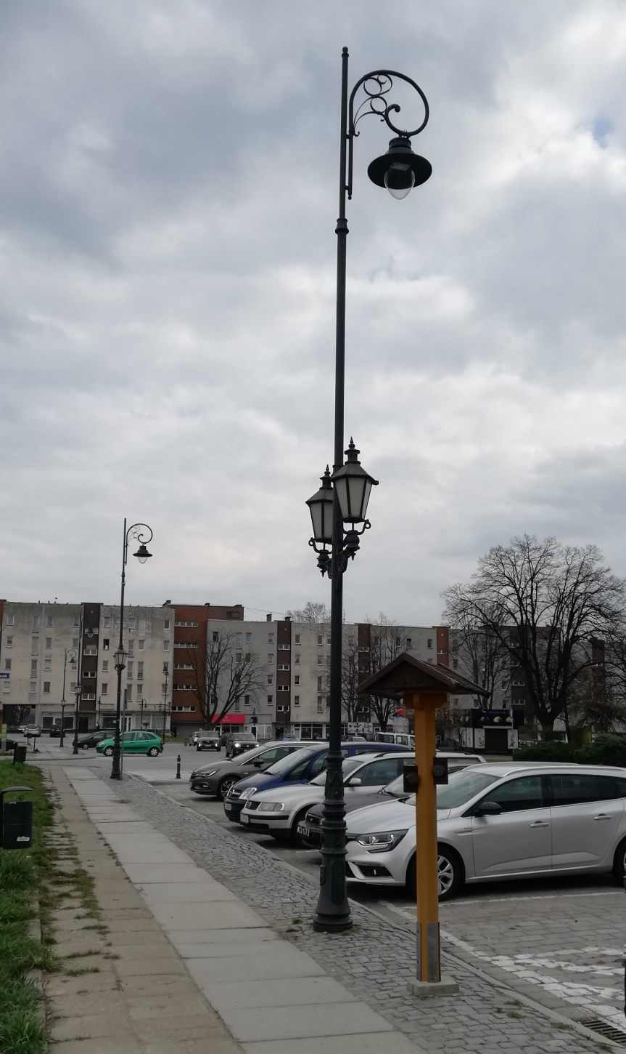
Słup oświetleniowy na którym planowany jest montaż kamery – działka nr 25/3 AM-16.

